Zestaw chłodzenia silentiumpc navis rgb 120
W naszym artykule opisujemy absolutną nowość na rynku, mianowicie zestaw chłodzący silentiumpc navis rgb 120. Sprawdź dlaczego warto go wybrać.

Navis RGB 120 AIO - chłodzenie wodne

Jeśli szukasz produktu, który zapewni ochłodzenie wysokowydajnych procesorów na najwyższym poziomie z pewnością powinieneś poznać nowość na rynku mianowicie silentiumpc navis rgb 120. Jest to produkt, który nie tylko zapewniam efektywne chłodzenie. Posiada także konfigurowalny podświetlenie led, które że możesz kontrolować na trzy sposoby. Po pierwsze za pomocą dołączonego do zestawu nanokontrolera, po drugie poprzez zsynchronizowanie sprzętu z obudowami SilentiumPC Aramis TG RGB i po trzecie po podłączeniu produktu do płyty głównej komputera.
Silentiumpc navis rgb 120 w Blackwhite.tv

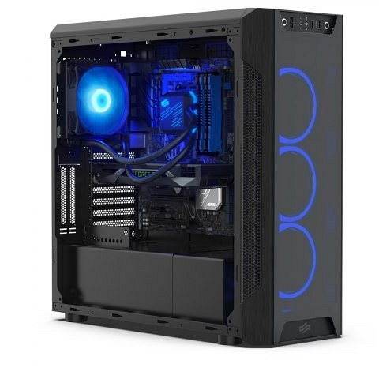
Opisywany produkt dostępny jest w sklepie internetowym blackwhite.tv w kilku kolorach na przykład niebieskim, zielonym, fioletowym, czerwonym czy pomarańczowym. Warto również wspomnieć, iż chłodzenie wodne, które zapewnia silentiumpc navis rgb 120 jest niesamowicie ciche a wentylator wyposażony jest w łożysko HBS, które jest bardzo wytrzymałe. Co więcej, sprzęt nie sprawi jakiegokolwiek problemu przy montażu! Jeśli szukasz szczegółowych informacj technicznych oraz opisu działania chłodzenia, z pewnością znajdziesz je odwiedzając oficjalną stronę sklepu internetowego Blackwhite.tv, gdzie serdecznie zapraszamy.

